**FORTRAN:**

1. Para ejecutar el programa, se deberá teclear el nombre del archivo ejecutable, por ejemplo a. out. (Esta parte esta un poco simplificada, ya que realmente el compilador traduce el código fuente en código objeto y entonces usando el ligador/cargador se genera un archivo ejecutable.)
2. Fortran es un lenguaje de programación utilizado principalmente en matemáticas y en aplicaciones de cálculo científico. John Backus, pionero de la informática, publico en 1954 un artículo titulado Preliminary Aplazamiento, Specifications fuero the IBM Mathematical FORmula TRANslating System, FORTRAN
3. Para FORTRAN se utilizan los siguientes IDE:

* Geany
* NetBeans
* Elicpse
* Visual Studio
* Emacs y Vim
* Sublime Text/Notepad++

1. Z=x+y

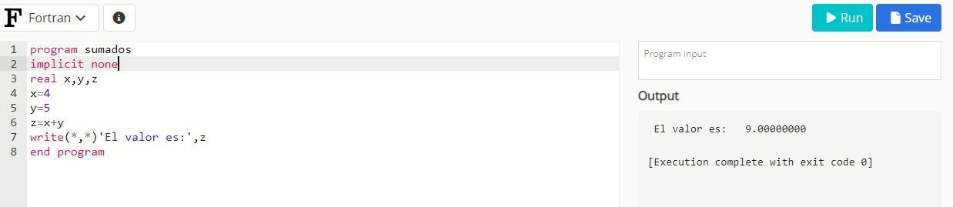

**PERL:**

1. La ejecución de un programa Perl se puede dividir, generosamente, en dos fases: tiempo de compilación y tiempo de ejecución. ​ En tiempo de compilación el intérprete parsea el texto del programa en un árbol sintáctico. En tiempo de ejecución, ejecuta el programa siguiendo el árbol.
2. Perl es un lenguaje de propósito general originalmente desarrollado para la manipulación de texto y que ahora es utilizado para un amplio rango de tareas incluyendo administración de sistemas, desarrollo web, programación en red, desarrollo de GUI y más.
3. Para Perl podemos usar los siguientes IDE:

* Komodo IDE
* Padre
* Gvim con soporte Perl
* Eclipse con el EPIC Plugin o Perclipse
* Kephra
* Emacs

1. Z=x+y

